BAB II
LANDASAN TEORI
2.1 Citra Candling
Citra candling telur merupakan citra yang didapatkan melalui proses candling (peneropongan) pada telur. Proses ini berupa analisa visual dalam peneropongan pada telur yang diberikan cahaya pada salah satu sisi didalam ruang gelap atau sering disebut candling. Pengambilan citra candling dilakukan dengan menggunakan lampu pijar 25-60 watt atau diarahkan pada cahaya. Hal ini bertujuan untuk mengetahui telur tersebut fertil atau infertil berdasarkan dari terlihatnya pembuluh darah (noktah merah) pada telur. Adapun tahapan yang dilalui untuk mendapatkan citra dengan proses candling sebagai berikut :
1.Siapkan blackbox berbentuk kubus yang dilapisi kertas hitam kemudian diberi lubang pada sisi bawah sebagai tempat untuk meletakan lampu pada telur dan lubang disisi atas untuk meletakkan kamera. Setelah itu siapkan lampu pijar 25-60 watt yang diletakkan dibawah telur agar telur tampak transparan lalu siapkan kamera digital dengan ukuran 14 piksel.
2.Setelah tersedia alat untuk candling, maka dilanjutkan dengan pengambilan citra candling telur, yang pertama disiapkan adalah telur ayam kampung yang bagus dan bersih bebas dari kotoranya. Kemudian dimasukan kedalam blackbox, peletakan telur harus diletakan lurus agar cahaya yang masuk stabil, waktu pada saat pengambilan citra adalah malam hari sekitar jam 7-8 malam agar cahaya candling terlihat jelas.
3.Setelah citra candling didapat selanjutnya ambil memory card lalu copy file ke komputer, kemudian komputer akan melakukan proses pengolahan citra dengan mengambil ciri dari fitur tekstur dari citra tersebut kemudian menampilkan informasi jenis telur pada user.

Peneropongan telur (candling) merupakan salah satu hal yang rutin dilakukan peternak pembibit (ayam, itik, puyuh). Sehingga proses candling sangat penting dilakukan untuk memastikan apakah telur yang dierami indukan perlu diteruskan atau tidak. Kalau sejak awal sudah diketahui bahwa telur tersebut infertil apalagi semua telur, maka pengeraman bisa segera dihentikan. Sehingga waktu bisa dimaksimalkan untuk mengawinkan kembali dengan burung atau ayam jantan .
Menurut Rohman Dijaya (2016), peneropongan telur pada usia ke 0 sampai ke 3 hari sulit untuk dideteksi, karena noktah atau embrio telur terlihat tipis atau samar-samar, sehingga akan sulit membedakan dan mengelompokkan telur fertil dan infertil, akibatnya telur fertil dijadikan telur konsumsi atau sebaliknya, sedangkan tujuan dari peneropongan ( candling ) adalah mendapatkan anak ayam yang baik dari inkubasi dan mengalihkan fungsi konsumsi dari telur yang tidak dapat menetas (infertil). Sedangkan menurut Lawrence dkk, (2006 ) waktu yang baik digunakan untuk melakukan candling dengan tujuan mengetahui kesuburan telur dilakukan pada hari ke 3-6 proses inkubasi (inkubasi dengan mesin tetas) dengan melihat nokta merah pada telur, sedangkan waktu candling pada hari ke 12-18 proses inkubasi dilakukan untuk melihat pertumbuhan ataupun kematian dari embrio.
2.2 Telur Fertil dan Infertil
Telur merupakan makanan yang sehat dan banyak mengandung protein, menurut Badan Standarisasi Nasional (2008). Pengenalan jenis telur adalah salah satu bidang penelitian yang penting dengan banyak aplikasi yang dapat menerapkannya. untuk mengetahui kesuburan telur dibedakan menjadi 2 jenis yaitu telur subur (fertil) dan telur gabuk (infertil). Adapun bagian – bagian pada telur terdapat pada gambar 2.1

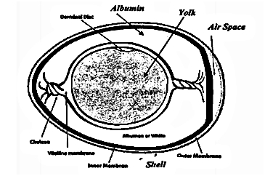
Gambar 2.1 Bagian-bagian telur (Faridah,2008)
Telur mempunyai bagian-bagian yang ditampilkan pada gambar 2.1 Ada 4 bagian utama telur yang akan mendukung proses penetasan, yaitu :
1 Kuning telur (yolk)
2 Putih telur (Albumen)
3 Cangkang (shell)
4 Ruang udara (air space)
- Telur Fertil
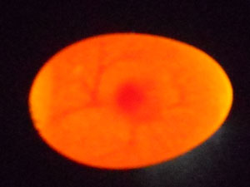
Gambar 2.2 telur fertil
Pada gambar 2.2 merupakan citra telur fertil, cirinya adalah adanya noktah merah pada telur yang merupakan embrio muda, disertai dengan sejumlah pembuluh darah. Gambaran inilah yang biasanya dapat dilihat pada candling pertama, ketika telur sudah dierami dalam proses penetasan selama 3-4 hari. Telur tetas yang normal berbentuk bulat telur atau oval. Sedangkan telur dengan bentuk bulat atau terlalu lonjong merupakan ciri-ciri telur abnormal sehingga mempengaruhi posisi embrio menjadi abnormal yang mengakibatkan telur banyak yang tidak menetas (Nuryati, et al., 1998). Dan letak rongga udara harus normal yaitu pada bagian yang tumpul dan simetris berada di tengah-tengah (Chan dan Zamrowi, 1993).
b. Telur Infertil
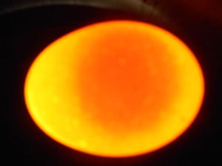
Gambar 2.3 telur infertil
Pada gambar 2.3 terlihat bahwa telur tersebut tidak berisi apa-apa, yang berarti gabuk alias infertil, tidak terdapat pembuluh darah (noktah) atau tidak mengandung sel benih (embrio). Gambar ini bisa Anda lihat ketika telur sudah dierami selama 3-4 hari. Terkadang yang terlihat bukan telur infertil, bukan juga telur fertil, tetapi seperti terlihat pada gambar. Ada titik darah (semacam noktah), tetapi tidak ada pembuluh darah. Ini menunjukkan telur yang sebenarnya fertil, tetapi embrio mati muda di dalam telur.
2.3 Pengolahan Citra
Secara harafiah, citra (image) adalah gambar pada bidang dwimatra (dua dimensi). Ditinjau dari sudut pandang matematis,citra merupakan fungsi menerus (continue) dari intensitas cahaya pada bidang dwimatra (Munir, 2004). Sumber cahaya menerangi objek, objek memantulkan kembali sebagaian dari berkas cahaya tersebut. Pantulan cahaya ini ditangkap oleh alat-alat optik, misalnya mata pada manusia, kamera, peimindai (scanner) dan sebagainya, sehingga adanya bayangan objek yang disebut citra dapat terekam (Usman: 2005).
Suatu citra dapat didefinisikan sebagai fungsi f(x,y) berukuran M baris dan N kolom, dengan x dan y adalah koordinal spasial, dan aplitudo f dititik koordinal (x,y) dinamakan intensitas atau tingkat keabuan dari titik citra pada titik tersebut. Apabila nilai x,y dan nilai amplitudo f secara keseluruhan berhingga (finite) dan bernilai diskrit maka dapat dikatakan bahwa citra tersebut adalah citra digital (Darma: 2010). Meskipun citra kaya informasi, namun sering kali citra tersebut mengalami penurunan mutu (degradasi), misalnya mengandung cacat atau derau (noise), warnanya terlalu kontras, kurang tajam, kabur (blurring) dan sebagainya. Sehingga citra semacam ini akan menjadi lebih sulit diinterpretasi karena informasi yang disampaikan oleh citra tersebut menjadi berkurang.
Agar citra yang mengalami gangguan mudah diinterpretasi (baik oleh manusia atau mesin), maka citra tersebut perlu dimanipulasi menjadi citra yang berkwalitas lebih baik. Bidang study yang menyangkut hal ini adalah pengolahan citra (image prosesing).Pengolahan citra adalah pemrosesan suatu citra sehingga menghasilkan citra yang sesuai dengan keinginan kita atau kualitasnya menjadi lebih baik, operasi – operasi pengelolahan citra diterapkan pada citra. (Munir: dalam 2004).
2.3.1 Citra RGB
RGB sering disebut sebagai warna additive. Hal ini karena warna dihasilkan oleh cahaya yang ada. Beberapa alat yang menggunakan color model RGB antara lain; mata manusia, projector, TV, kamera video, kamera digital, dan alat-alat yang menghasilkan cahaya. Proses pembentukan cahayanya adalah dengan mencampur ketiga warna red, green, blue. Skala intensitas tiap warnanya dinyatakan dalam rentang 0 sampai 255. Untuk menormalisasikan nilai Red, Green, Blue perhatikan
$r=\frac{R}{r+g+b}$ , $g=\frac{g}{r+g+b}$ , $b=\frac{b}{r+g+b}$ (2.1)
Ketika warna Red memiliki intensitas sebanyak 255, begitu juga dengan Green dan Blue, maka terjadilah warna putih. Sementara ketika ketiga warna tersebut mencapai intensitas 0, maka terjadilah warna hitam, sama seperti ketika berada di ruangan gelap tanpa cahaya, yang tampak hanya warna hitam. Hal ini bisa dilihat ketika menonton di bioskop tua di mana proyektor yang digunakan masih menggunakan proyektor dengan 3 warna dari lubang yang terpisah, bisa terlihat ketika film menunjukkan ruangan gelap, cahaya yang keluar dari ketiga celah proyektor tersebut berkurang. Sebagai contoh perhatikan Gambar 2.4.

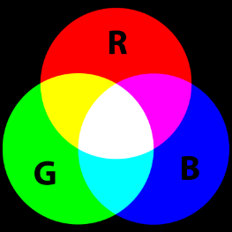

Gambar 2.4 Warna RGB
Sumber: http://adithgeek.files.wordpress.com/2010/07/400px-additivecolor-svg.png
2.3.2 Citra keabuan(Grayscale)
Citra keabuan adalah citra yang nilai pikselnya mempresentasikan derajat keabuan atau intentitas warna putih. Pada umumnya citra grayscale memiliki kedalaman piksel 8 bit (256 derajat keabuan), maka nilai intentitasnya berada pada interval 0 (hitam) – 255 (putih). Untuk mengkonversi citra warna ke citra grayscale digunakan rumus :
I(x,y) = ( R | G | B ) / 3 (2.2)
Konversi citra warna ke citra grayscale dapat juga dilakukan dengan cara memberi bobot pada setiap elemen warna, sehingga persamaan diatas dimodifikasi menjadi : I(x,y) = a. R +B.G +y. B (2.3) dengan I(x,y) adalah level keabuan pada suatu koordinat yang diperoleh dengan mengatur warna R(merah), G (hijau), B (biru) yang ditunjukkan oleh nilai parameter a,B dan y. Secara umum nilai a,B dan y adalah 0.33. Nilai yang lain juga dapat diberikan untuk ketiga parameter tersebut asalkan total keseluruhan adalah 1 (Putra, 2009)
2.3.3 Citra Biner
Citra biner adalah citra yang hanya mempunyai dua nilai derajat keabuan yaitu hitam dan putih. Piksel objek bernilai ‘1’ dan piksel latar belakang bernilai ‘0’. Pada saat menampilkan gambar, ‘0’ adalah putih dan ‘1’ adalah hitam. Binerisasi citra pada proses ini, citra akan dirubah menjadi dua macam intensitas saja, yaitu 0 dan 255, atau sering digunakan istilah 0 dan 1. Untuk melakukan proses ini digunakan threshold. Nilai threshold digunakan untuk memisahkan antara latar belakang (hitam) dan objek (putih) pada citra. Jika intensitas piksel lebih tinggi dari nilai ambangnya, maka akan diset menjadi putih dan jika nilai intensitas piksel lebih kecil dari ambangnya, maka akan diset menjadi hitam (Veronon, 1991). Tujuan dari thresholding adalah untuk memisahkan piksel yang mempunyai nilai keabuan (gray value) lebih tinggi dengan yang lebih rendah. Nilai threshold dapat diatur sesuai kebutuhan. Misalkan suatu potongan citra dengan ukuran matriks 3 x 5 seperti berikut ini :
216 111 52 160 179
Citra asal = 63 163 213 247 179
193 168 219 174 142 (2.4)
Jika nilai threshold yang dipasang adalah 200, maka semua piksel yang nilainya diatas atau sama dengan 200 diganti 255, sedangkan piksel yang nilai intensitasnya dibawah 200 dianti menjadi 0, sehingga hasil binerisasi dari citra asal tersebut adalah:
255 0 0 0 0
Citra hasil = 0 0 255 255 0
0 255 0 0 0 (2.5)

- (b)
Gambar 2.5 (a) Citra Grey, (b) Hasil Citra Threshold
Sumber: http://digilib.its.ac.id/public/ITS-Undergraduate-Paper.pdf
2.4 Ekstraksi fitur
Ekstraksi fitur merupakan suatu pengambilan ciri (fitur) dari suatu bentuk yang nantinya nilai yang didapatkan akan dianalisis untuk proses selanjutnya. Ekstraksi fitur dilakukan dengan cara menghitung jumlah titik atau piksel yang ditemui dalam setiap pengecekkan, dimana pengecekkan dilakukan dalam berbagai arah tracing pengecekkan pada koordinat kartesian dari citra digital yang dianalisis, yaitu vertikal dan horisontal.
2.4.1 Fitur Tekstur
Tekstur merupakan karakteristik intrinsik dari suatu citra yang terkait dengan tingkat kekasaran (roughness), granularitas (granulation), dan keteraturan (regularity) susunan struktural piksel. Aspek tekstural dari sebuah citra dapat dimanfaatkan sebagai dasar dari segmentasi, klasifikasi, maupun interpretasi citra. Analisis tekstur lazim dimanfaatkan sebagai proses antara untuk melakukan klasifikasi dan interpretasi citra. Suatu proses klasifikasi citra berbasis analisis tekstur pada umumnya membutuhkan tahapan ekstraksi ciri, yang terdiri dari tiga macam metode yaitu metode statistik, metode spaktral dan metode struktural.
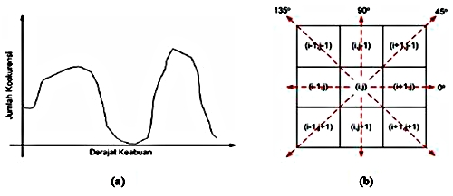
Co-occurrence Matrix termasuk dalam metode statistik dimana dalam perhitungan statistiknya menggunakan distribusi derajat keabuan (histogram) dengan mengukur tingkat kekontrasan, granularitas, dan kekasaran suatu daerah dari hubungan ketetanggaan antar piksel di dalam citra. Paradigma statistik ini penggunaannya tidak terbatas, sehingga sesuai untuk tekstur-tekstur alami yang tidak terstruktur dari sub pola dan himpunan aturan (mikrostruktur). Metode statistik terdiri ekstraksi ciri orde kedua. ciri statistik orde kedua dilakukan dengan matriks kookurensi, yaitu suatu matriks antara yang merepresentasikan hubungan ketetanggaan antar piksel dalam citra pada berbagai arah orientasi dan jarak spasial. Ilustrasi ekstraksi ciri statistik ditunjukkan pada gambar 2.6

Gambar 2.6. Ilustrasi ekstraksi ciri statistik ,(a) Histogram citra sebagai fungsi probabilitas kemunculan nilai intensitas pada citra, (b) Hubungan ketetanggaan antar piksel sebagai fungsi orientasi dan jarak spasial
Sumber : praktikum EL 4027 pengelolahan citra biomedika modul 3 analisis tekstur institute teknologi Bandung.

Co-occurence berarti kejadian bersama, yaitu jumlah kejadian satu level nilai piksel bertetangga dengan satu level nilai piksel lain dalam jarak (d) dan orientasi sudut (θ) tertentu. Jarak dinyatakan dalam piksel dan orientasi dinyatakan dalam derajat. Orientasi dibentuk dalam empat arah sudut dengan interval sudut 45°, yaitu 0°, 45°, 90°, dan 135°. Sedangkan jarak antar piksel biasanya ditetapkan sebesar 1 piksel.
Co-occurence Matrix merupakan matriks bujursangkar dengan jumlah elemen sebanyak kuadrat jumlah level intensitas piksel pada citra. Setiap titik (p,q) pada co-occurence matrix berorientasi θ berisi peluang kejadian piksel bernilai p bertetangga dengan piksel bernilai q pada jarak d serta orientasi θ dan (180−θ) .

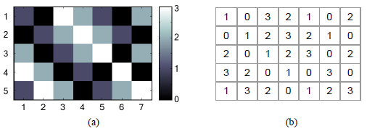
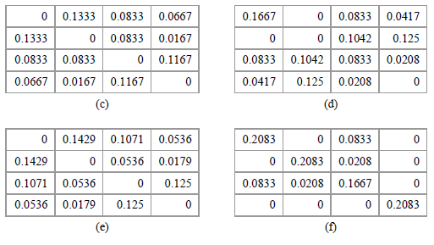
Gambar 2.7 Ilustrasi pembuatan matriks kookurensi
- Citra Masukan | - Nilai Intensitas Citra masukan
- Hasil Matriks kookurensi 0º | - Hasil Matriks kookurensi 45º
- Hasil Matriks kookurensi 90º | - Hasil Matriks kookurensi 135º
Setelah memperoleh matriks kookurensi tersebut, Langkah selanjutnya yakni mencari nilai rata-rata dari sudut 0º, 45º, 90º, dan 135º, hasil perhitungan dapat dilihat pada gambar 2.8
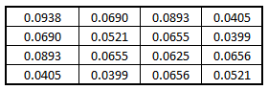
Gambar 2.8 Perhitungan nilai rata-rata
Berikut adalah nilai matriks i dan j yang nantinya akan digunakan sebagai pelengkap perhitungan.
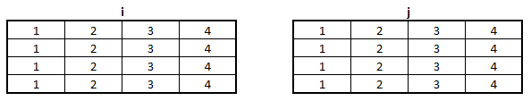(a) (b)
Gambar 2.9 (a) nilai Matriks variable i (b) nilai matriks variable j
Setelah memperoleh nilai rata-rata, kita dapat menghitung ciri statistik orde dua yang merepresentasikan citra yang diamati. Haralick et al mengusulkan berbagai jenis ciri tekstural yang dapat diekstraksi dari matriks kookurensi. Dalam modul ini dicontohkan perhitungan 6 ciri statistik orde dua, yaitu Angular Second Moment, Contrast, Correlation, Variance, Inverse Difference Moment, dan Entropy .
- Angular Second Moment (ASM)
Menunjukkan ukuran sifat homogenitas citra.
$ASM= \sum_{i}{\sum_{j}{{\left\{p\left(i,j\right)\right\}}^{2}}}$.................................................................... (2.7)
Dimana :
p(i,j) : merupakan menyatakan nilai pada baris i dan
kolom j pada matriks kookurensi.
Berikut adalah perhitungan nilai ASM
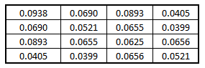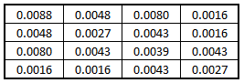
(a) (b)
Keterangan:
- Adalah nilai dari penjumlahan masing-masing sudut dibagi dengan banyaknya sudut (nilai rata-rata)
- Adalah nilai dari masing-masing pixel yang sudah dipangkat 2
- Jika nilai (b) dijumlahkan, maka hasil yang diperoleh yakni nilai ASM = 0.0672

- Contrast
Menunjukkan ukuran penyebaran (momen inersia) elemen-elemen matriks citra. Jika letaknya jauh dari diagonal utama, nilai kekontrasan besar. Secara visual, nilai kekontrasan adalah ukuran variasi antar derajat keabuan suatu daerah citra. Berikut adalah adalah perhitungan nilai CON
$CON= \sum_{i}{k^{2} \left[\sum_{i}{\sum_{j}{p\left(i,j\right)}}\right]}$ ........................................................... (2.8)

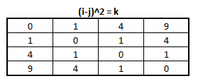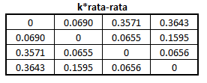
(a) (b)
Keterangan:
- Hasil pengurangan nilai dari variable i dengan nilai variable j kemudian dikuadratkan, perhitungan ini digunakan sebagai nilai dari variable k
- Hasil perkalian dari nilai variable k dengan nilai dari variable rata-rata
- Sehingga jika dikerjakan sesuai dengan rumus 2.9 maka nilai yang diperoleh untuk CON = 2.1622

- Correlation
Menunjukkan ukuran ketergantungan linear derajat keabuan citra sehingga dapat memberikan petunjuk adanya struktur linear dalam citra. Berikut adalah perhitungan nilai COR
$COR= \frac{\sum_{i}{\sum_{i}{\left(ij\right).p\left(i,j\right)-μ_{x}μ_{y}}}}{σ_{x}σ_{y}}$ ...................................................... (2.9)
Dimana:
$μ_{x}$ : adalah nilai rata-rata elemen kolom pada matriks p(i,j)
$μ_{y}$ : adalah nilai rata-rata elemen baris pada matriks p(i,j)
$σ_{x}$ : adalah nilai standar deviasi elemen pada kolom p(i,j)
$σ_{y}$ : adalah nilai standar deviasi elemen pada kolom p(i,j)
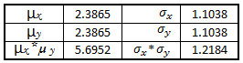
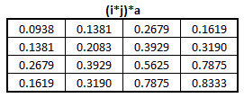
(a) (b)
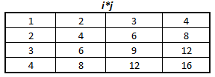
(c) (d)
Keterangan:
- Adalah nilai dari penjumlahan masing-masing sudut dibagi dengan banyaknya sudut (nilai rata-rata)
- Adalah nilai rata-rata dan standar deviasi
- Adalah nilai perkalian matriks i dengan j
- Adalah nilai dari matriks (c) dikalikan dengan nilai matriks (a)
- Sehingga jika dikerjakan sesuai dengan rumus 2.10 maka nilai yang diperoleh untuk COR = 0.112
- Variance
Menunjukkan variasi elemen-elemen matriks kookurensi. Citra dengan transisi derajat keabuan kecil akan memiliki variansi yang kecil pula. Berikut adalah perhitungan nilai VAR
$VAR= \sum_{i}{\sum_{j}{\left(i-μ_{x}\right)\left(j-μ_{y}\right)p\left(i,j\right)}}$..................................... (2.10)
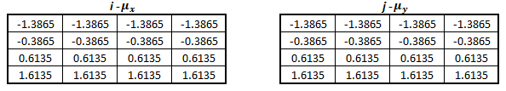
(a) (b)
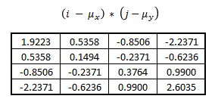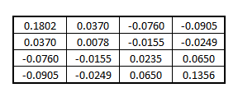
(c) (d)
Keterangan:
- Adalah hasil pengurangan antara matriks pada variable i dengan nilai pada variable $μ_{x}$
- Adalah hasil pengurangan antara matriks pada variable j dengan nilai pada variable $μ_{y}$
- Adalah hasil perkalian dari (a) dengan (b)
- Adalah hasil perkalian antara nilai pada hasil (c) dengan nilai rata-rata awal
- Sehingga jika dikerjakan sesuai dengan rumus 2.11 maka nilai yang diperoleh untuk COR = 0.1373

- Inverse Difference Moment
Menunjukkan kehomogenan citra yang berderajat keabuan sejenis. Citra homogen akan memiliki harga IDM yang besar. Berikut adalah perhitungan nilai IDM
$IDM= \sum_{i}{\sum_{j}{\frac{1}{1+{(i-j)}^{2}} p(i,j)}}$.................................................. (2.11)
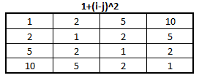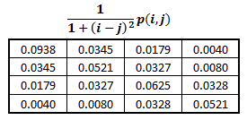
(a) (b)
Keterangan:
- Adalah hasil 1 ditambah dengan matriks variable i dikurang dengan matriks variable j kemuadian dikuadratkan
- Adalah hasil dari 1 dibagi dengan hasil (a) kemudian dikalikan dengan nilai rata-rata awal
- Sehingga jika dikerjakan sesuai dengan rumus 2.12 maka nilai yang diperoleh untuk IDM = 0.5203

- Entropy
Menunjukkan ukuran ketidakteraturan bentuk. Harga ENT besar untuk citra dengan transisi derajat keabuan merata dan bernilai kecil jika struktur citra tidak teratur (bervariasi). Berikut adalah perhitungan nilai ENT
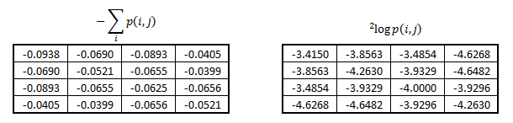
${ENT}_{2}= -\sum_{i}{\sum_{j}{p\left(i,j\right).{}_{}^{2}{\log{p(i,j)}}}}$........................................... (2.12)

(a) (b)
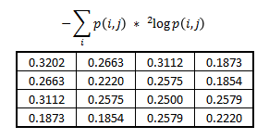
(c)
Keterangan:
- Adalah hasil dari nilai rata-rata awal dengan ditambah min
- Adalah hasil dari ${}_{}^{2}{\log{p(i,j)}}$
- Adalah hasil perkalian antara nilai hasil pada (a) dengan nilai hasil pada (b)
Sehingga jika dikerjakan sesuai dengan rumus 2.12 maka nilai yang diperoleh untuk IDM = 3.9452
2.5 Algoritma Learning Vector Quantization (LVQ)
Learning Vector Quantization (LVQ) adalah metode klasifkasi pola yang terawasi (supervised). vektor input tersebut akan dikelompokkan dalam kelas yang sama [3]. Jaringan Learning Vector Quantization (LVQ) ini memang mirip dengan jaringan yang telah dikembangkan oleh Prof. Teuvo Kohonen tahun 1982.

Gambar 2. 10 Arsitektur LVQ
Jaringan LVQ (6 input dan 2 cluster) Suatu lapisan kompetitif akan secara otomatis belajar untuk mengklasifikasikan vektor-vektor input. Jika dua vektor input mendekati sama, maka lapisan kompetitif akan meletakkan kedua vektor input tersebut ke dalam kelas yang sama. Setelah pembelajaran, lapisan Learning Vector Quantization (LVQ) membagi vektor input dengan penempatan F.68 lapisan Learning Vector Quantization (LVQ) ke kelas yang sama sebagai unit ouput yang mempunyai vektor bobot (vektor referensi) terdekat dengan vektor input.[3] Arsitektur jaringan syaraf Learning Vector Quantization (LVQ) pada dasarnya sama dengan Kohonen Self Organizing Map (tanpa suatu struktur yang diasumsikan untuk output).
Jaringan syaraf tiruan Learning Vector Quantization (LVQ) terdiri dari layer input, layer kompetitif (Layer tersembunyi, hidden layer) dan layer output seperti yang terlihat pada Masing-masing ouput mempunyai kelas yang telah diketahui. Algoritma Learning Vector Quantization (LVQ). Pemrosesan yang terjadi pada setiap neuron adalah mencari jarak antara suatu vektor input terhadap bobot yang bersangkutan (w1 dan w2) [3]. Bobot w1 adalah vektor yang menghubungkan setiap neuron pada lapisan input ke neuron pertama pada lapisan output, sedangkan w2 adalah vektor bobot yang menghubungkan setiap neuron pada lapisan input ke neuron kedua pada lapisan output. Kemudian fungsi aktifasi F1 akan memetakan Y_in1 ke y1 = 1 apabila |x - w1| < |x - w2|, dan y1 = 0 jika sebaliknya |x - w1| > |x - w2|. Demikian pula dengan F2 akan memetakan Y_in2 ke y2 = 1 apabila |x – w2| < |x – w1|, dan y2 = 0 jika sebaliknya |x – w2| > |x – w1|.
Algoritma untuk Learning Vector Quantization (LVQ) adalah dengan mencari output yang terdekat dengan vektor input . Saat hampir berakhir, jika x dan wc, termasuk untuk kelas yang sama, kemudian memindahkan bobot akhir ke vektor input baru; jika x dan wc termasuk kelas yang berbeda kemudian memindahkan bobot yang jauh dari vektor input. Penetapan yang digunakan adalah :
x = Vektor pembelajaran
T = Katagori atau kelas tepat untuk vektor pembelajaran
wj = Vektor bobot untuk output ke-j (w1j, ...., wij,.....,wnj) C
j = Kategori atau kelas yang ditunjukkan oleh output ke–j
||x – wj|| = Jarak Eucladian antara vektor input dan (vektor bobot untuk) output ke-j Algoritmanya adalah :
1. Menetapkan vektor referensi dan learning rate, α(0), bobot (w), maksimum epoh, error minimum yang diharapkan
2. Untuk setiap pembelajaran vektor training x melakukan langkah ke 3 dan 4.
3. Mencari J dimana ||x – wJ| adalah minimum (2.13)
4. Update wJ dengan cara :
Jika T = CJ kemudian : wJ(baru) = wJ(lama) + α[x – wJ(lama)] (2.14)
Jika T ≠ CJ kemudian : wJ(baru) = wJ(lama) - α[x – wJ(lama)] (2.15)
5. Mengurangi learning rate Setelah proses pembelajaran Learning Vector Quantization (LVQ) maka langkah selanjutnya adalah proses pengambilan keputusan dari hasil output Learning Vector Quantization (LVQ).
Pengambilan keputusan ini dilakukan hanya pada proses mapping (pengenalan). Pada dasarnya, tahapan ini hanya mencari jarak terdekat dengan perhitungan euclidian (jarak terdekat). Proses penentuan jarak tersebut, yaitu dengan mensimulasikan blok diagram input dari Pulse Coupled Neural Network (PCNN) yang berjumlah 6 data, kemudian di-mapping-kan dengan 2 cluster dari 2 orang yang telah tersimpan dari pembelajaran sebelumnya.
2.6 Penelitian terdahulu
Beberapa penelitian yang pernah dilakukan untuk mendeteksi telur infertil mengunakan teknik yang berbeda dijabarkan dalam tabel 2.1

Tabel 2.1 Penelitian terdahulu
NO | Judul | Pengarang | Tahun | Kelebihan
1 | Egg Embryo Development Detection with Hyperspectral Imaging | KurtC.Lawrence,DouglasSmith,WilliamR.Windham,GeraldW.Heitschmidt,Bosoon Park | 2008 | pertama dan 92 %  dihari ke Tingkat akurasi  yang dihasilkan 91.7 % dihari
2 | Aplikasi mesin visi dalam pendeteksian fertilitas telur | Faridah Nopriadi,  Alfa antariksa | 2008 | Tingkat akurasi pendeteksian sebesar  92.36 % dari hasil pengujian  menggunakan 144 sampel
3 | Deteksi Telur Infertil Menggunakan Jaringan Syaraf Tiruan Multilayer Perceptron | Muhammad Zaen Nawawi | 2014 | pengenalan menggunakan data yang dilatihkan. Tingkat pengenalan yang dicapai adalah 98%.
4 | Kombinasi Fitur Bentuk, Warna dan Tekstur untuk Identifikasi Kesuburan Telur Ayam Kampung Sebelum Inkubasi | Rohman Dijaya | 2016 | Hasil klasifikasi menggunakan kontribusi fitur tersebut menghasilkan nilai akurasi tertinggi yaitu sebanyak 81.67 % dengan metode klasifikasi SVM lebih baik dibanding fitur kombinasi dari penelitian sebelumnya 76.67%.

